SMX2 - M8: Aplicacions Web

UF5 - Entrega #3

Aleix Serra Recolons

01 d’Octubre de 2018

Versió 1.1

# Control de Versions

|  |  |  |  |  |
| --- | --- | --- | --- | --- |
| Versió | Comentaris | Professor | Curs | Data |
| 1.0 | Redacció de la primera versió | David González | Alumnes SMX2-M8-UF5 | 02/10/2017 |
| 1.1 | Revisió per curs 2018-19 | David González | Alumnes SMX2-M8-UF5 | 01/10/2018 |

# Índex

Control de Versions 2

Índex 3

1 Pràctica #3 4

1.1 Exercici 1 4

# Pràctica #3

En aquesta pràctica reforçarem els que vam veure a la pràctica anterior i crearem una pàgina web composta de múltiples html que faran ús dels tags vistos fins al moment, als que afegirem els recentment explicats multimèdia com són <audio>, <vídeo> i <iframe>. També farem ús del tag <table> i els seus subtags dins la nostra pàgina principal.

## Exercici 1

Imaginem que volem acabar obtenint una pàgina web organitzada amb un home o pàgina principal i 3 pàgines addicionals accessibles via barra de navegació:

**HOME**

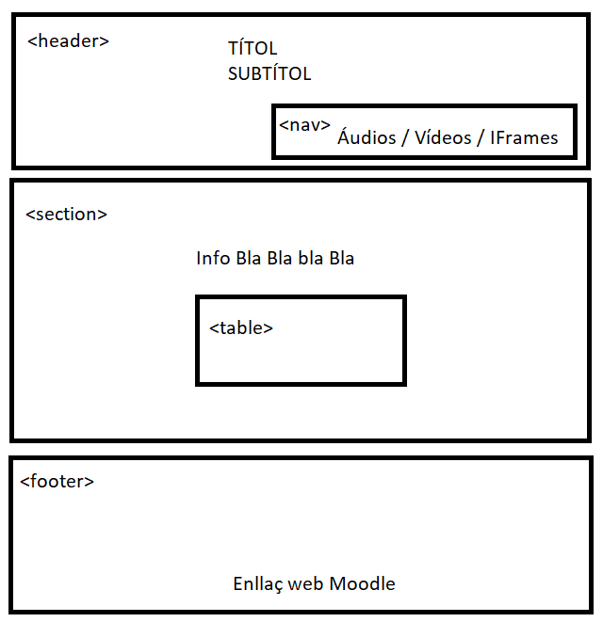

**AUDIOS**

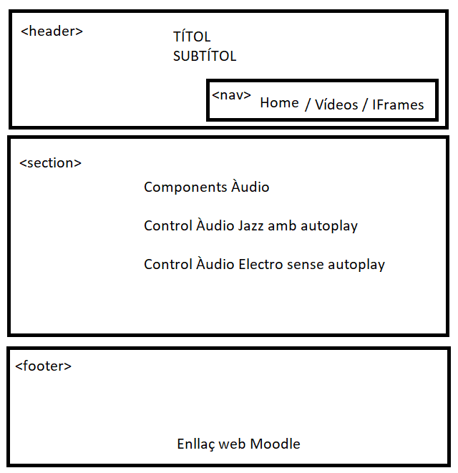

**VIDEOS**

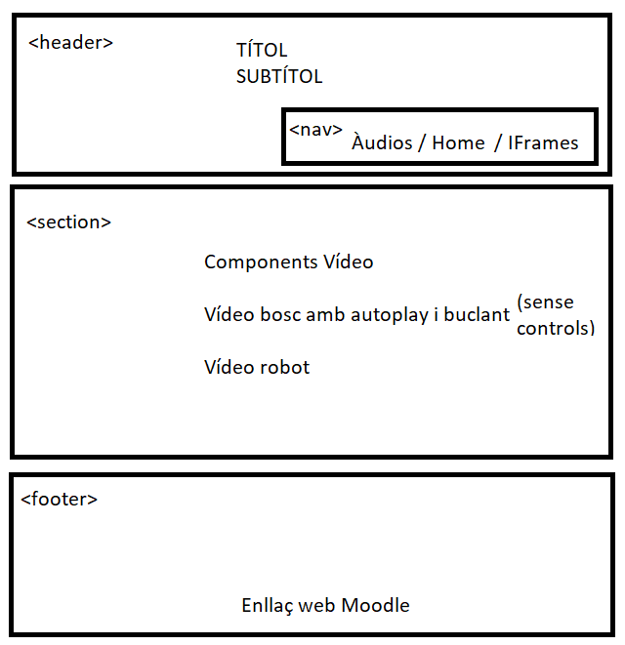

Nota: El vídeo del bosc s’ha de mostrar a la meitat de la mida del del robot.

**IFRAMES**

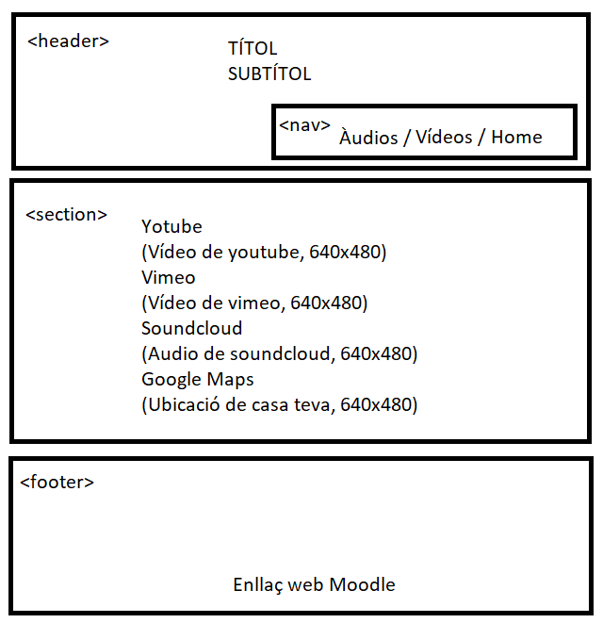

A més a més, els recursos i pàgines web s’organitzen de la següent forma, on index.html és la pàgina que fa de home

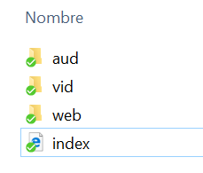

Contingut carpeta “aud”:

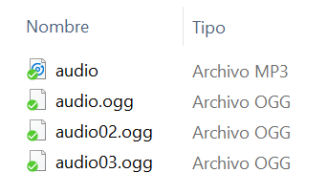

Contingut carpeta “vid”:

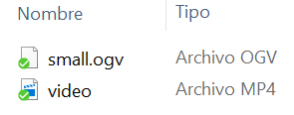

Contingut carpeta “web” on hi han els tres htmls als que s’accedeix a través de la barra de navegació:

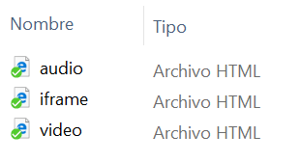

Els recursos de vídeo i àudio se’t facilitaran durant la sessió de classe, però si no has pogut assistir, empra els teus propis fitxers d’àudio i vídeo.

A continuació es mostren captures de pantalla de com se t’hauria de veure la web una vegada feta la pràctica:

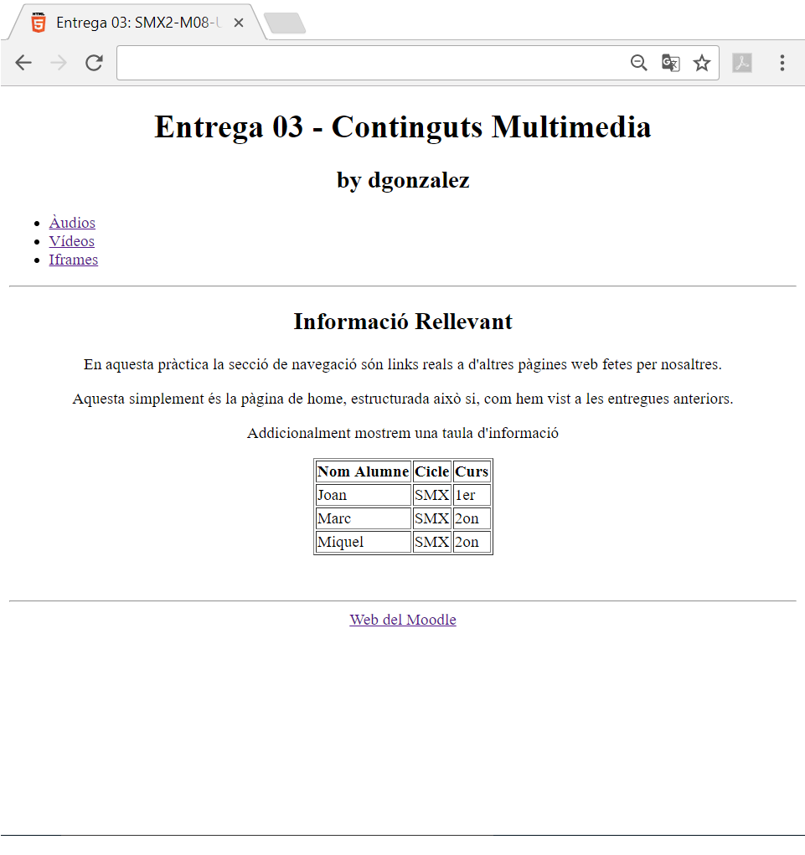

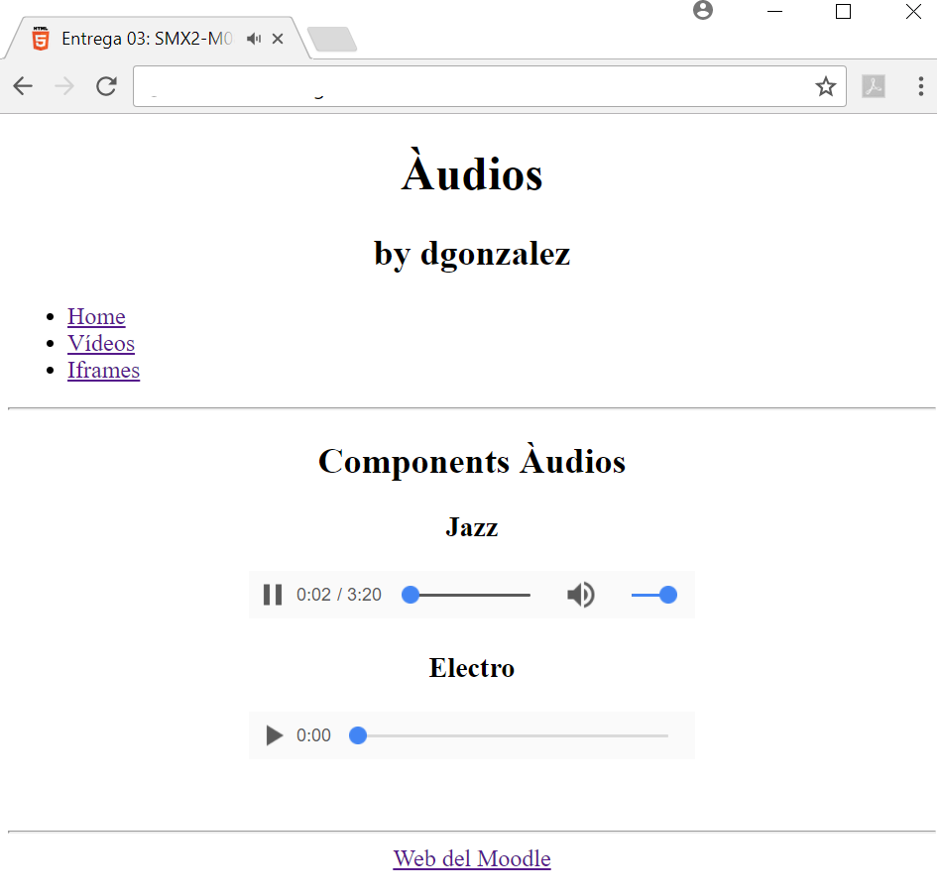

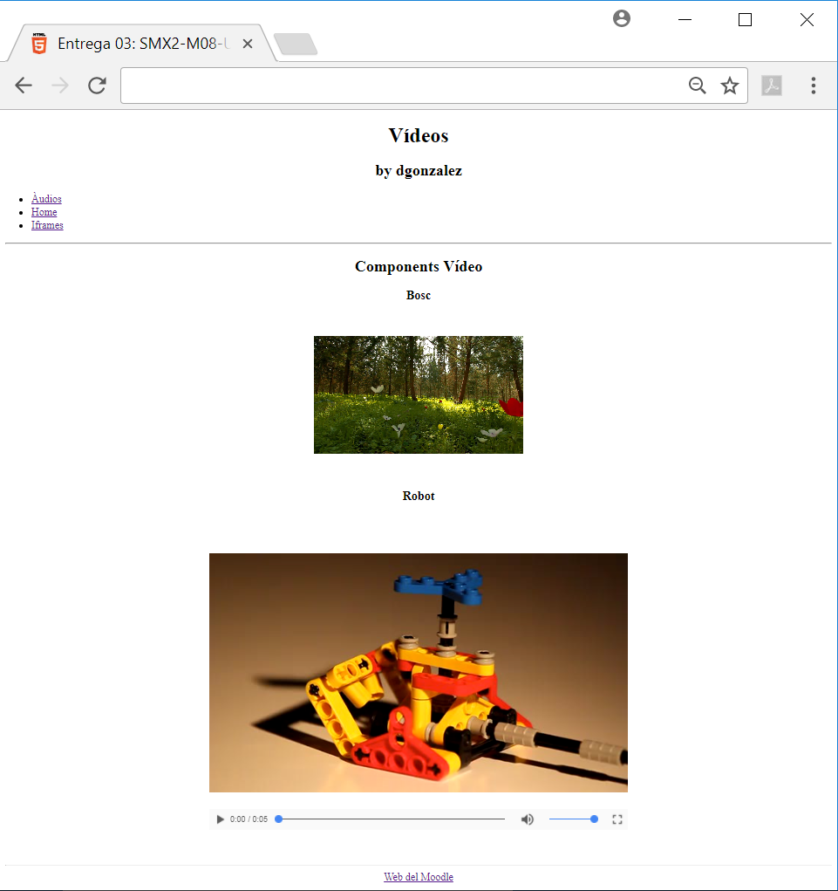

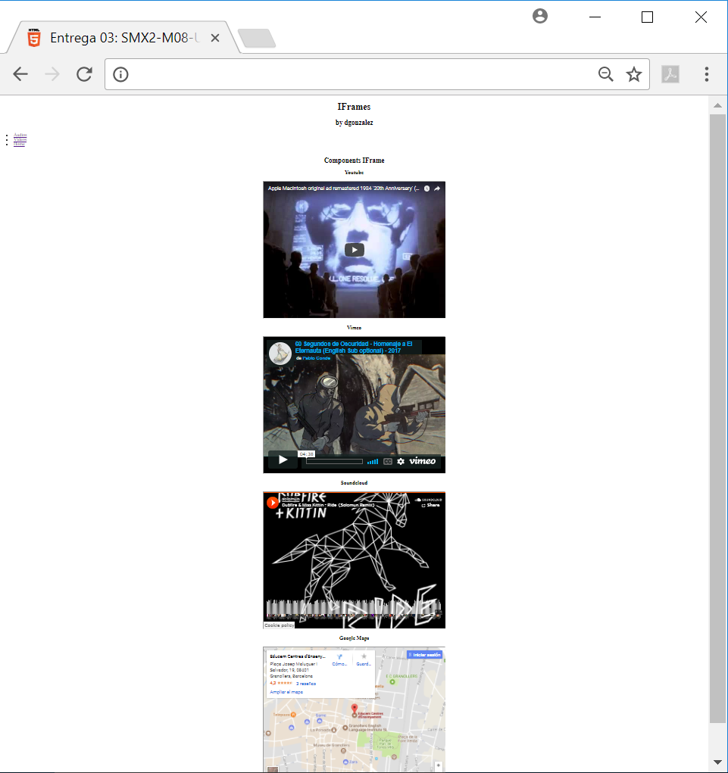

La pràctica ha de fer ús de tot el que hem vist fins ara i ha d’incloure la informació de metadades, títol i icona pel navegador. També s’ha d’estructurar en les seccions indicades.

Pel que fa als àudios s’han d’implementar com s’indica al esborrany d’estructura i el mateix pel referent a vídeos i iframes.

El codi de la pàgina web també ha d’incloure comentaris que serveixin per facilitar la lectura del codi font, aquests no els veurà l’usuari com és normal.

Per últim, no t’oblidis d’identar correctament el codi (es tindrà en compte en la puntuació) ni d’incloure la informació de meta-dades com són: autoria, descripció, títol, paraules claus, codificació de caràcters (la que hagis fet servir per desar el fitxer).

Per ajudar-te pots consultar l’especificació html5: <http://www.w3.org/TR/html/> , el llistat de tags <https://www.w3schools.com/tags/>, revisar el capítol 2 del llibre de text o inspeccionant el codi html d’altres webs.

**Inici**

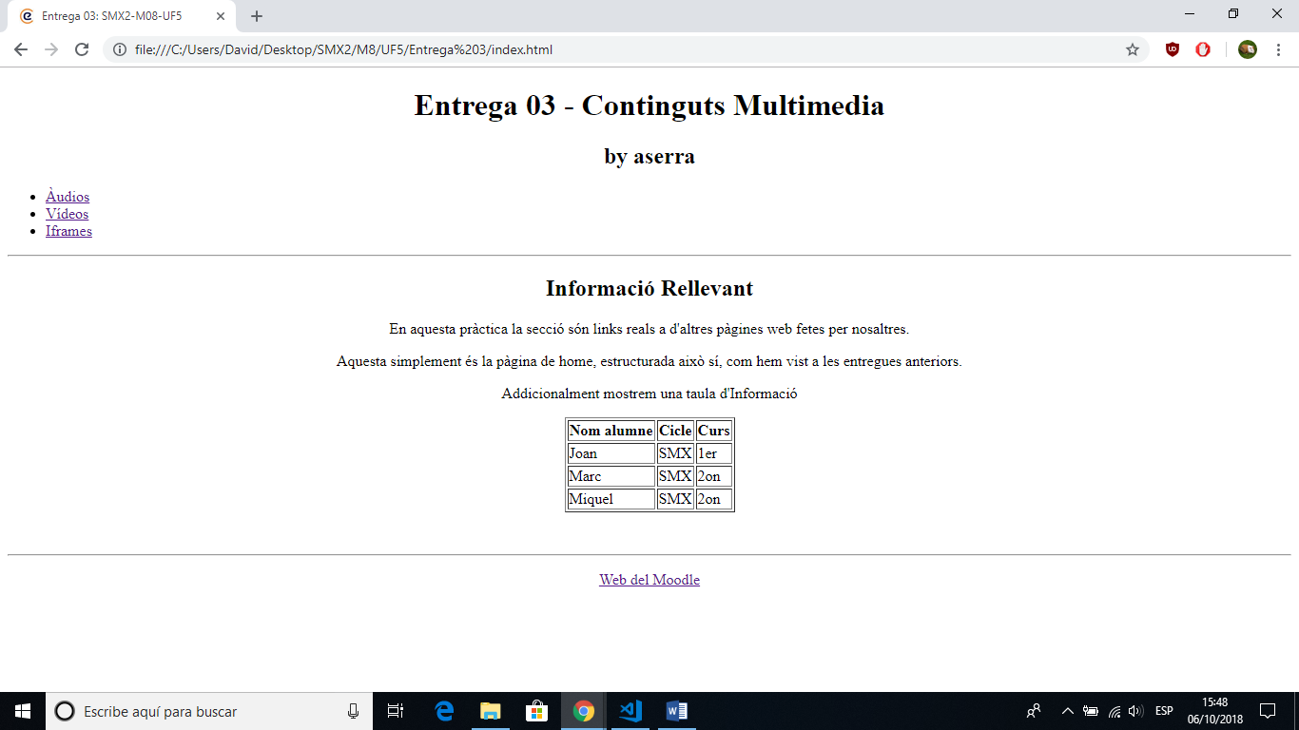

**Àudios**

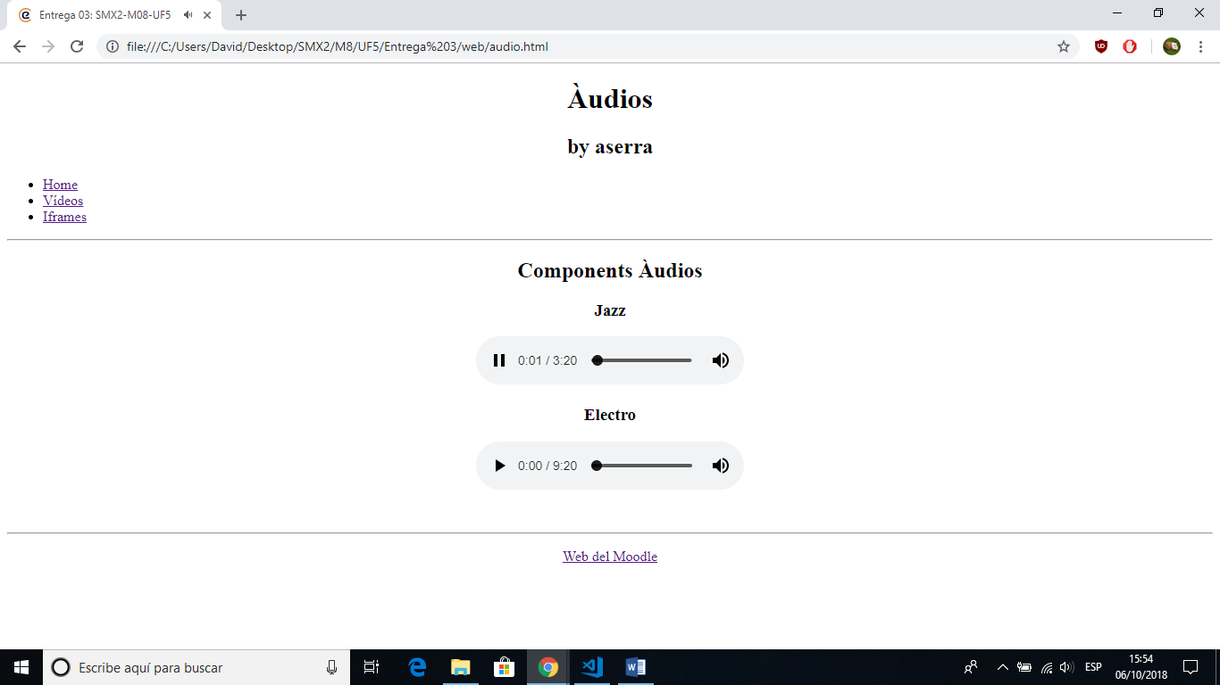

**Vídeos**

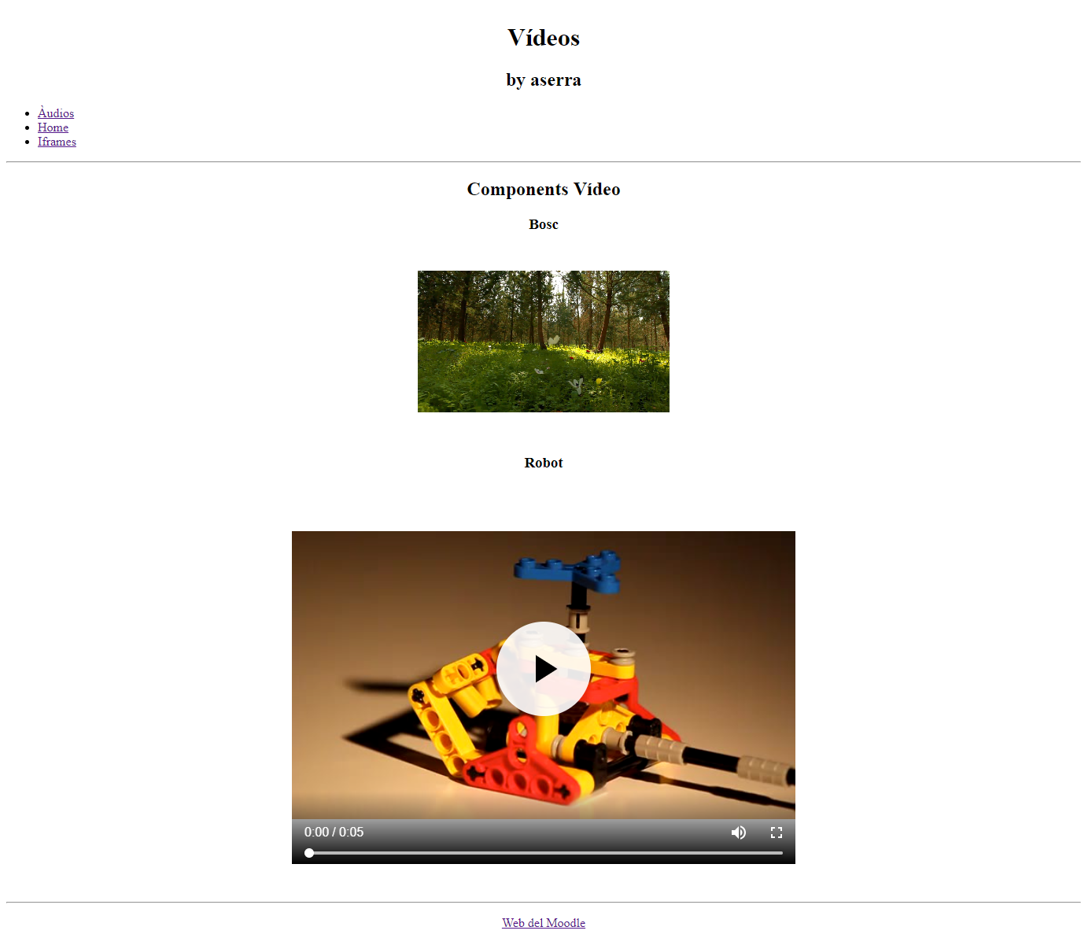

**IFrames**

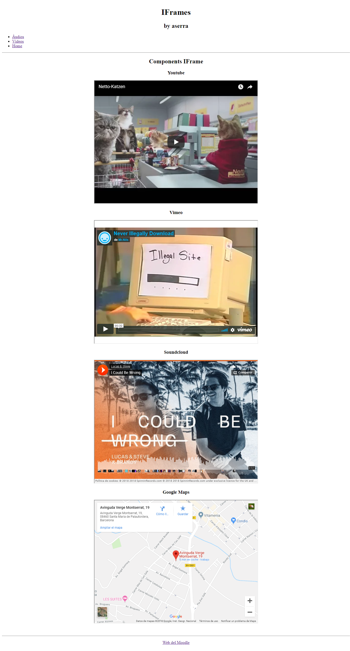

**Inici**

<!DOCTYPE html>

<html lang="ca">

<!--Assignem l'idioma del codi a català amb l'atribut "lang"-->

<head>

<title>Entrega 03: SMX2-M08-UF5</title>

<meta charset="UTF-8">

<meta name="author" content="Aleix Serra Recolons">

<meta name="description" content="Tercera entrega d'HTML">

<meta name="keywords" content="educem M8 UF5 HTML SMX">

<link rel="shortcut icon" href="./fav.ico">

</head>

<body>

<header>

<h1 align="center">Entrega 03 - Continguts Multimedia</h1>

<h2 align="center">by aserra</h2>

<nav>

<ul>

<!--Secció de navegació per la nostra web amb una llista-->

<li><a href="./web/audio.html">Àudios</a></li>

<li><a href="./web/video.html">Vídeos</a></li>

<li><a href="./web/iframe.html">Iframes</a></li>

<!--Utilitzem rutes relatives, partint sempre de la ubicació del nostre html-->

</ul>

</nav>

</header>

<hr>

<section>

<h2 align="center">Informació Rellevant</h2>

<p align="center">En aquesta pràctica la secció són links reals a d'altres pàgines web fetes per nosaltres.</p>

<p align="center">Aquesta simplement és la pàgina de home, estructurada això sí, com hem vist a les entregues anteriors.</p>

<p align="center">Addicionalment mostrem una taula d'Informació</p>

<table border="1" align="center">

<!--Amb el tag "table" crearem una taula-->

<tr>

<!--El "tr" per assignar una fila-->

<th>Nom alumne</th>

<th>Cicle</th>

<th>Curs</th>

<!--El "th" per un títol per cada columna-->

</tr>

<tr>

<!--I el "td" per escriure a les caselles-->

<td>Joan</td>

<td>SMX</td>

<td>1er</td>

</tr>

<tr>

<td>Marc</td>

<td>SMX</td>

<td>2on</td>

</tr>

<tr>

<td>Miquel</td>

<td>SMX</td>

<td>2on</td>

</tr>

</table>

</section>

<br>

<br>

<hr>

<footer>

<p align="center"><a target="_blank" href="http://www.educem.net">Web del Moodle</a></p>

</footer>

</body>

</html>

**Àudios**

<!DOCTYPE html>

<html lang="ca">

<head>

<title>Entrega 03: SMX2-M08-UF5</title>

<meta charset="UTF-8">

<meta name="author" content="Aleix Serra Recolons">

<meta name="description" content="Tercera entrega d'HTML">

<meta name="keywords" content="educem M8 UF5 HTML SMX">

<link rel="shortcut icon" href="../fav.ico">

</head>

<body>

<header>

<h1 align="center">Àudios</h1>

<h2 align="center">by aserra</h2>

<nav>

<ul>

<!--En aquest cas la pàgina inicial no es troba a la mateixa ubicació que totes les altres i per tant, a la ruta relativa, pujem de carpeta-->

<li><a href="../index.html">Home</a></li>

<li><a href="./video.html">Vídeos</a></li>

<li><a href="./iframe.html">Iframes</a></li>

</ul>

</nav>

</header>

<hr>

<section>

<h2 align="center">Components Àudios</h2>

<h3 align="center">Jazz</h3>

<div align="center">

<!--Fem una secció "div" per introduïr l'audio-->

<audio controls autoplay>

<!--Amb el tag "audio" podem incloure música a la nostre plana. Li hem afegit els atributs "controls" perquè ens apareguin els botons de pausar, volum, etc; i l'atribut "autoplay" que iniciarà l'audio automàticament quan la pàgina carregui-->

<source src="../aud/audio.mp3" type="audio/mpeg">

<source src="../aud/audio.ogg" type="audio/ogg">

<!--Li indiquem on trobar aquests àudios i el tipus d'arxiu que són-->

</audio>

</div>

<h3 align="center">Electro</h3>

<div align="center">

<audio controls>

<!--En aquest cas només li hem afegit els controls, sense l'autoplay-->

<source src="../aud/audio02.ogg" type="audio/ogg">

</audio>

</div>

</section>

<br>

<br>

<hr>

<footer>

<p align="center"><a target="_blank" href="http://www.educem.net">Web del Moodle</a></p>

</footer>

</body>

</html>

**Vídeos**

<!DOCTYPE html>

<html lang="ca">

<head>

<title>Entrega 03: SMX2-M08-UF5</title>

<meta charset="UTF-8">

<meta name="author" content="Aleix Serra Recolons">

<meta name="description" content="Tercera entrega d'HTML">

<meta name="keywords" content="educem M8 UF5 HTML SMX">

<link rel="shortcut icon" href="../fav.ico">

</head>

<body>

<header>

<h1 align="center">Vídeos</h1>

<h2 align="center">by aserra</h2>

<nav>

<ul>

<li><a href="./audio.html">Àudios</a></li>

<li><a href="../index.html">Home</a></li>

<li><a href="./iframe.html">Iframes</a></li>

</ul>

</nav>

</header>

<hr>

<section>

<h2 align="center">Components Vídeo</h2>

<h3 align="center">Bosc</h3>

<div align="center">

<video width="320" height="240" autoplay loop>

<!--Per introduïr vídeos utilitzem el tag "video". Li assignem uns atributs d'ample i altura de la finestra a mostrar, i també d'auto reproducció i bucle-->

<source src="../vid/video.mp4" type="video/mp4">

<!--Aquí el tipus és diferent a la del audio-->

</video>

</div>

<h3 align="center">Robot</h3>

<div align="center">

<video width="640" height="480" controls>

<source src="../vid/small.ogv" type="video/ogg">

</video>

</div>

</section>

<br>

<br>

<hr>

<footer>

<p align="center"><a target="_blank" href="http://www.educem.net">Web del Moodle</a></p>

</footer>

</body>

</html>

**IFrame**

<!DOCTYPE html>

<html lang="ca">

<head>

<title>Entrega 03: SMX2-M08-UF5</title>

<meta charset="UTF-8">

<meta name="author" content="Aleix Serra Recolons">

<meta name="description" content="Tercera entrega d'HTML">

<meta name="keywords" content="educem M8 UF5 HTML SMX">

<link rel="shortcut icon" href="../fav.ico">

</head>

<body>

<header>

<h1 align="center">IFrames</h1>

<h2 align="center">by aserra</h2>

<nav>

<ul>

<li><a href="./audio.html">Àudios</a></li>

<li><a href="./video.html">Vídeos</a></li>

<li><a href="../index.html">Home</a></li>

</ul>

</nav>

</header>

<hr>

<section>

<h2 align="center">Components IFrame</h2>

<h3 align="center">Youtube</h3>

<div align="center">

<!--Amb el tag "iframe" podem incrustar un altre document HTML en aquest.-->

<iframe src="https://www.youtube.com/embed/iNtYHswzFzM" width="640" height="480"></iframe>

<!--Haurem de trobar la direcció del recurs que volem mostrar. La gran part tenen la opció de compartir el vídeo, la mùsica, ubicació, etc a la pròpia web. En el cas de Youtube, haurem de treure de la direcció, la part que diu "watch?v=" i posar entremig "embed"-->

</div>

<h3 align="center">Vimeo</h3>

<div align="center">

<!--Aquí estem afegint un vídeo de Vimeo, i li establim una altura i ample de marc pel document, amb els atributs "height" i "width" respectivament-->

<iframe src="https://player.vimeo.com/video/195096490" width="640" height="480" frameborder="0"></iframe>

</div>

<h3 align="center">Soundcloud</h3>

<div align="center">

<!--Amb Soundcloud, quan vulguem incrustar una cançó, haurem d'anar a la opció de compartir i ens apareixerà una opció anomenada "Insertar" que ens donarà el codi HTML-->

<iframe src="https://w.soundcloud.com/player/?url=https%3A//api.soundcloud.com/tracks/430987617&color=%23ff5500&auto_play=false&hide_related=false&show_comments=true&show_user=true&show_reposts=false&show_teaser=true&visual=true" width="640" height="480"></iframe>

</div>

<h3 align="center">Google Maps</h3>

<div align="center">

<!--Una ubicació de Google Maps-->

<iframe src="https://www.google.com/maps/embed?pb=!1m18!1m12!1m3!1d2979.4048585686155!2d2.44037151493752!3d41.69019498513207!2m3!1f0!2f0!3f0!3m2!1i1024!2i768!4f13.1!3m3!1m2!1s0x12a4ccde78d1fc83%3A0x43b4fe4e8edc8e33!2sAvinguda+Verge+Montserrat%2C+19%2C+08460+Santa+Maria+de+Palautordera%2C+Barcelona!5e0!3m2!1ses-419!2ses!4v1538832296270" width="640" height="480"></iframe>

</div>

</section>

<br>

<br>

<hr>

<footer>

<p align="center"><a target="_blank" href="http://www.educem.net">Web del Moodle</a></p>

</footer>

</body>

</html>